20180326T08:59 @LoadBalanced给RestTemplate做标记，以使用负载均衡的客户端（LoadBalancerClient）来配置它。

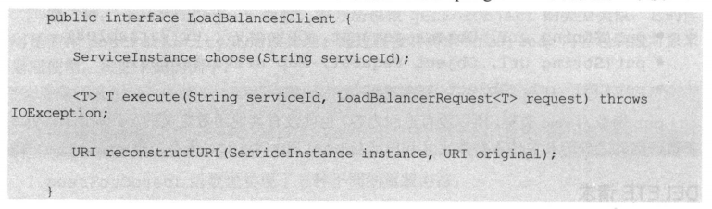

●ServiceInstance choose（String serviceId）：根据传入的服务名serviceId，从负载均衡器中**挑选一个对应服务的实例**。

●T execute（String serviceId， LoadBalancerRequest request）throws IOException：使用从负载均衡器中挑选出的服务实例来**执行请求内容**。

●URI reconstructURI（ServiceInstance instance， URI original）：为系统**构建一个合适的host:port形式的URI**。（请求可以以http://myservice/path/to/service）

20180326T09:33 从LoadBalancerAutoConfiguration类头上的注解可以知道，Ribbon实现的负载均衡自动化配置需要满足下面两个条件

●@ConditionalOnClass（RestTemplate.class）：RestTemplate类必须存在于当前工程的环境中。

●@ConditionalOnBean（LoadBalancerClient.class）：在Spring的Bean工程中必须有LoadBalancerClient的实现Bean。

该自动化配置类